# Lihat Info Toko Alat musik

|  |
| --- |
| **USE CASE NAME :**  **Lihat Info Toko Alat Musik** |
| **PRIMARY ACTOR :**  **Admin** |
| **BASIC COURSE : Pengguna berada pada halaman toko alat musik, pengguna menekan salah satu link nama toko alat musik. Sistem menampilkan halaman informasi toko alat musik yang dipilih.** |
| **ALTERNATE :**   1. **Jika pengguna menekan salah satu link nama toko alat musik pada halaman toko alat musik yang belum memiliki informasi apapun pada toko alat musik yang dipilih, sistem menampilkan jendela pop-up “Maaf, Toko Alat Musik yang Anda pilih belum memiliki informasi”.** |

## Robustness



## Tampilan GUI

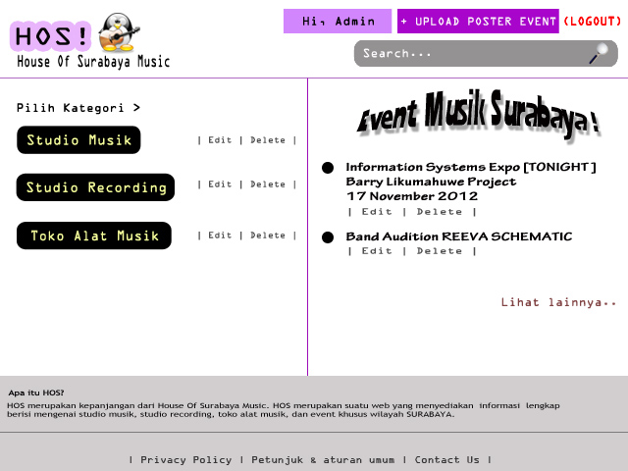

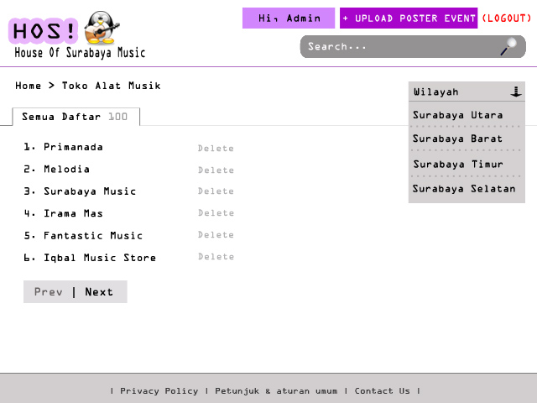

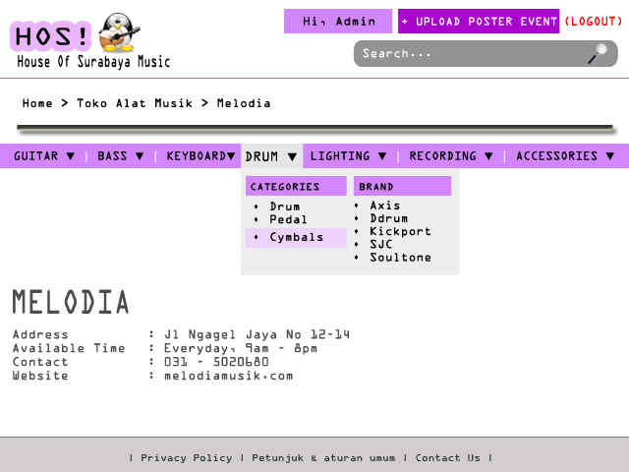

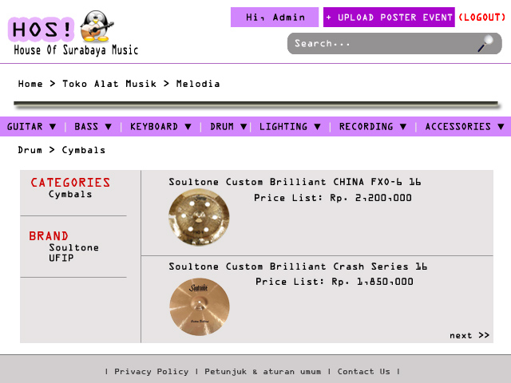

## Sequence diagram

